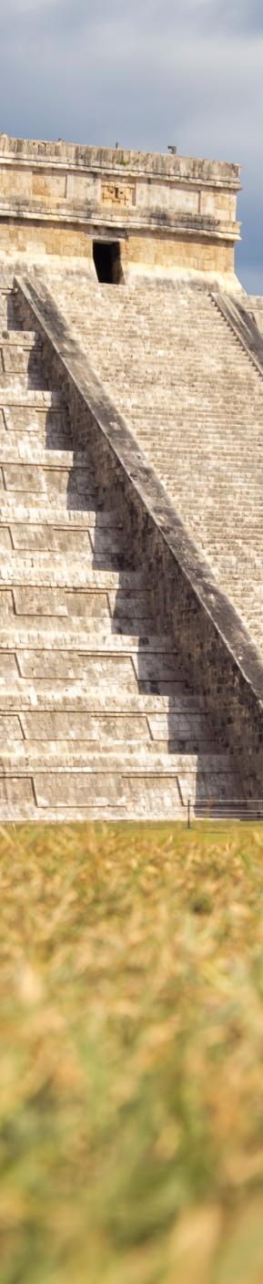

SEMANA SANTA EN YUCATÁN MÁGICO EXPRESS 2026
MÉRIDA CHICHEN ITZÁ VALLADOLID TREN MAYA A IZAMAL
YOKDZONOT TSUKÁN

DURACIÓN: 05 DÍAS
Salidas miércoles del 15 de marzo al 10 de abril

ITINERARIO
Día 1 mie Mérida-paseo en calesa
Recepción en el aeropuerto de Mérida con pancarta de bienvenida y traslado al hotel. Resto del día libre. Después se deberá trasladar por su cuenta a el punto de salida para iniciar la actividad del recorrido por paseo Montejo en calesa eléctrica esta actividad tiene una duración de 40 min. (punto de inicio Paseo Montejo por Avenida Colón a un lado del módulo de información, horario disponibilidad 17:00 a 21:00 hrs) Regreso por su cuenta al hotel. Alojamiento.

Día 2 jue Mérida-Chichen Itzá-Valladolid
Inicio a las 8:30 hrs salida rumbo a la zona arqueológica de Chichen Itzá, una de las 7 Maravillas del Mundo, fechadas de aproximadamente 1,553 años, estas famosas pirámides mayas están localizadas a hora y media de Mérida el espectacular castillo (pirámide de Kukulkán), posteriormente nos trasladaremos al pueblo mágico de Valladolid, donde primero tendremos la visita a Selva Maya donde tendremos la oportunidad de bañarnos en un cenote de color azul turquesa, para la hora de la comida disfrutaremos del buffet en esta propiedad, comida incluida, por último realizaremos el city tour por el pueblo mágico de Valladolid, reconociendo los lugares más icónicos desde su iglesia de San Servacio, la calzada de los frailes, y convento de San Bernardino de Siena. Regreso a Mérida. Alojamiento.

Día 3 vie Mérida
Día libre para actividades opcionales, recomendamos la zona arqueológica de Uxmal y Celestún o bien el tour opcional a Maní y Tekit para compras. Solicite costo. Alojamiento.

Día 4 sáb Mérida-tren maya a Izamal, Yokdzonot y Tsukán
Inicio a las 8:30 hrs nos trasladaremos a la terminal del tren maya Mérida-Teya donde tomaremos la salida a Izamal con horario 9:41hrs. Llegada a las 10:20 hrs nos recogerá la transportación en la terminal de Izamal, para luego trasladarnos al centro para inicial nuestro city tour por el pueblo mágico, tendremos el recorrido tradicional por calesa, continuaremos al cenote de Yokdzonot un cenote abierto de aguas azul turquesa, por último nuestra visita será el cenote de Tsukán que es un cenote de caverna en este último punto tendremos los alimentos en un montaje buffet, comida incluida y disfrutaremos de las casitas mayas que nos compartirán como era la vida de los mayas antiguamente. Regreso a Mérida. Alojamiento.

Día 5 dom Mérida
Día libre y a hora indicada traslado al aeropuerto.


INCLUYE   
- Traslado aeropuerto/hotel y viceversa.
- Tren Maya Teya/Izamal clase premier.
- 4 noches de alojamiento con desayuno según categoría elegida.
- Calesa eléctrica por Paseo Montejo, tour Chichén Itzá & Valladolid Plus con almuerzo, tour Izamal, Yokdzonot y Tsukán Plus con almuerzo. Todas las entradas a parques y monumentos descritos en el itinerario.
- Guía en los días de tours.
- Todos los servicios compartidos.
- Botella de agua en cortesía, kit sanitizante.
- Seguro de viajero.

NO INCLUYE   
- Tarifas aéreas.
- Bebidas en los alimentos mencionados.
- Propinas a choferes y guías.
- Alimentos no mencionados.
- Gastos personales.
- Servicios no especificados en la descripción del programa.

PRECIOS
*Precios por persona pesos (MXN).

TURISTA
HOTELES | DBL | TPL | CUA | SGL | Mnr 0 a -11
Del Gobernador | 19,095 | 18,275 | 17,460 | 28,065 | 11,415
Holiday Inn Express Centro histórico | 19,500 | 18,220 | 17,255 | 28,715 | 11,210
Art 64 | 21,540 | 20,180 | 18,690 | 36,285 | 9,780
Casa Tavera | 23,170 | 20,995 | 19,475 | 37,040 | 9,780
PRIMERA
Casa Loreto 1893 | 24,800 | 21,945 | 20,315 | 39,485 | 12,230
Victoria | 23,780 | 20,450 | N/A | 29,695 | 11,820
City Express Plus | 25,210 | 21,810 | 20,315 | 37,855 | 12,840
LUJO
NH Collection | 25,620 | 23,170 | 21,340 | 40,299 | 13,250
VillaMercedes | 25,535 | 23,060 | 21,265 | 40,299 | 13,250
Courtyard by Marriott | 26,025 | 24,530 | 22,355 | 42,835 | 12,840
**Hasta 2 menores compartiendo habitación con 2 adultos.
Podemos cotizar a medida por favor consulte con su ejecutivo.

RECOMENDACIONES
Llegar en los vuelos por la mañana muy temprano.

NOTAS IMPORTANTES
- Precios sujetos a cambio y disponibilidad, mínimo 2 personas.
- Al momento de la reservación se solicitará el número telefónico del pasajero para que el operador pueda localizarlo en caso necesario.
- En caso de que el tren maya no opere el tramo correspondiente el día asignado, este traslado se brindará en vehículo terrestre (van) en servicio regular.
- Estos precios solo son válidos para ciudadanos mexicanos.
- En caso de que el vuelo aterrice o se atrase dentro del horario de 22.00-07.00 el servicio de traslado se tendrá que otorgar en privado aplicando un suplemento.
- Las visitas mencionadas pueden modificarse por otras por temas operativos.
- Para personas mayores de 70 años aplica suplemento en el seguro. Favor revisar con su ejecutivo.

Vigencia 15 de marzo al 10 de abril 2026.

